**Programación Multiplataforma**

**EVALUACION III**

**ALUMNO: EDUARDO DÍAZ GALLARDO**

**EVIDENCIA**

**1. Creación de tabla cliente, producto, envío almacenado en el motor de base de datos DynamoDB**

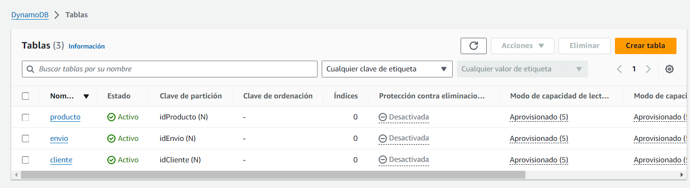

**2. Creación funciones en lambda (agregando permisos IAM correspondientes) que permita insertar clientes, productos y envío.**

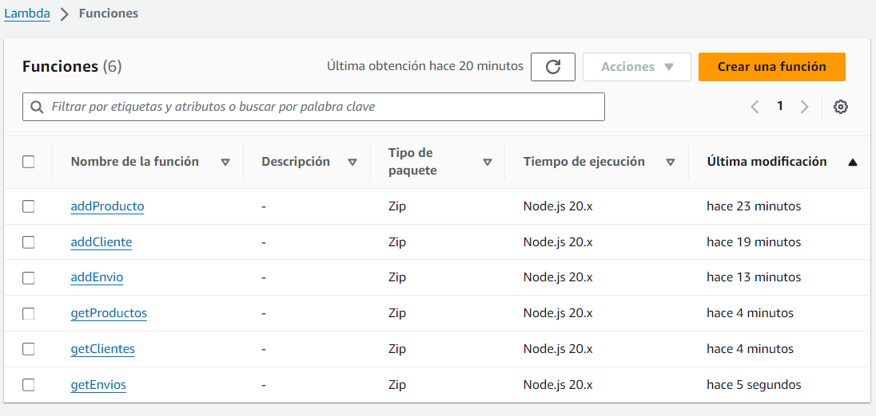

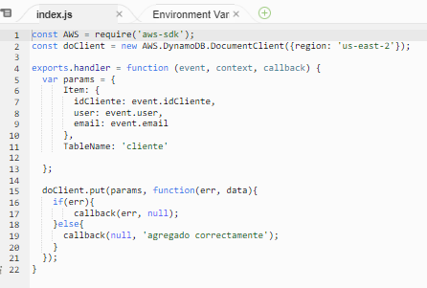

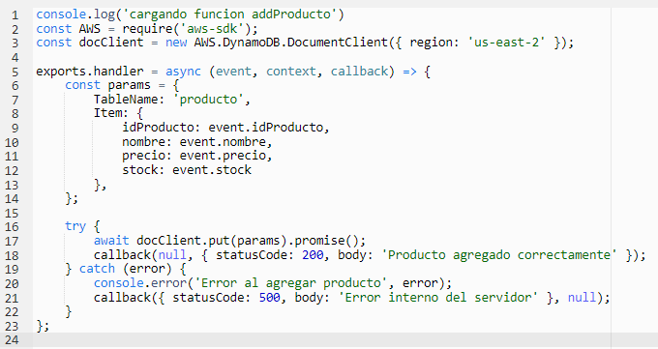

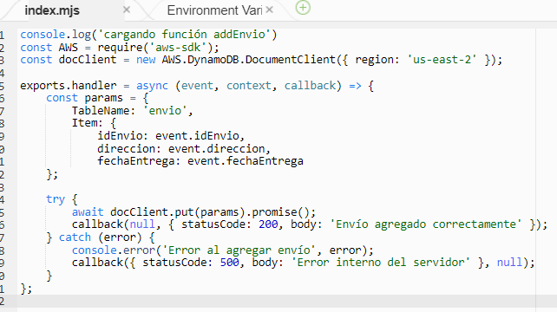

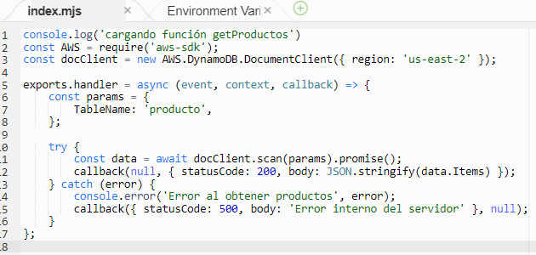

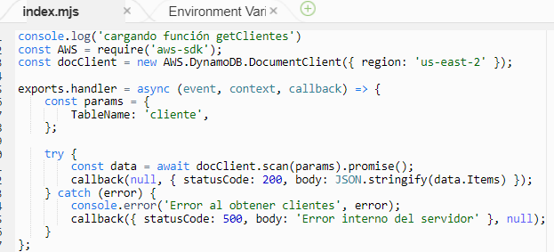

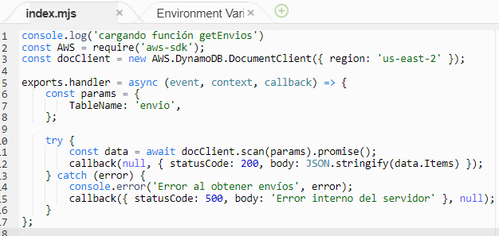

**3. Disponibilización de api con AWS ApiGateway y las funciones creadas anteriormente.**

* 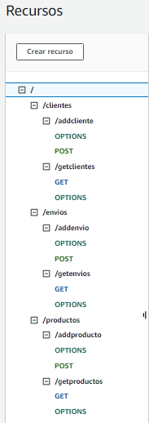Se crean los recursos y métodos y se habilita el CORS en cada recurso

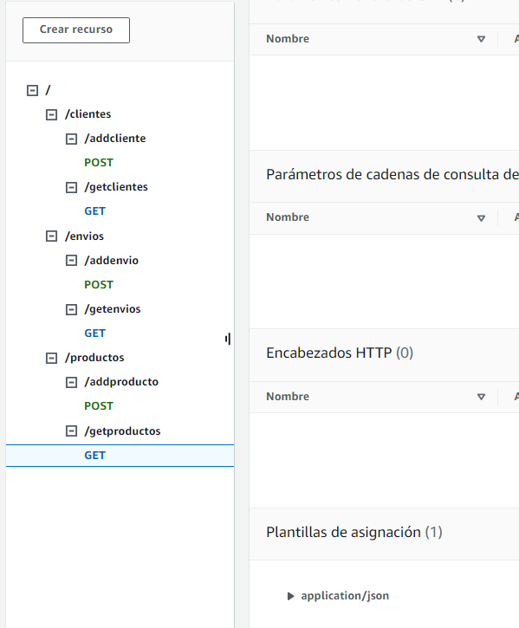

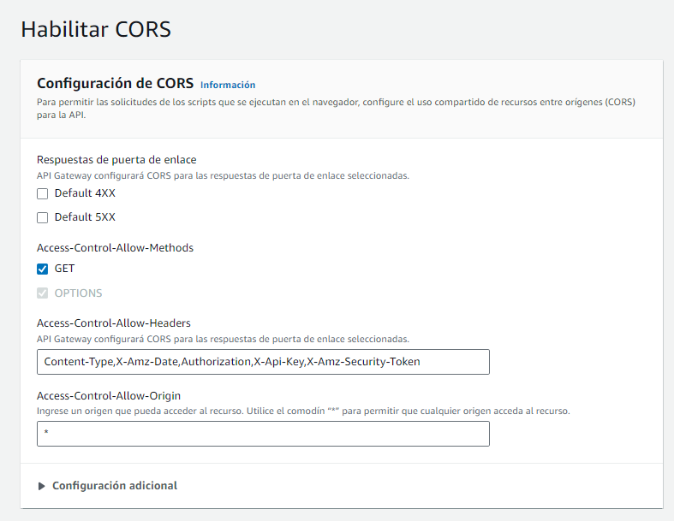

* **Se implementa la api creada**

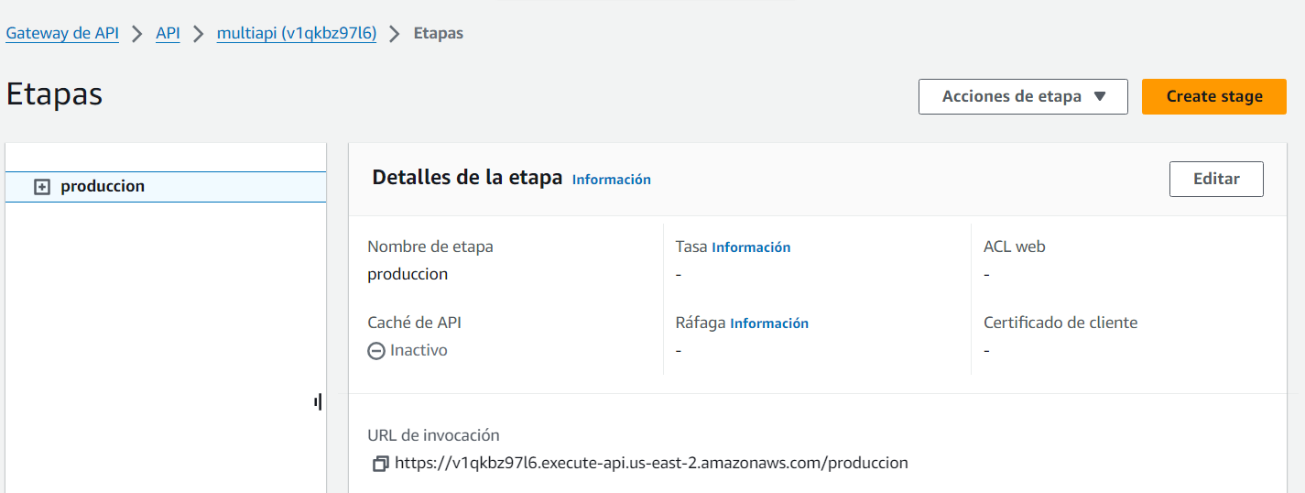

**URL de invocación**

<https://v1qkbz97l6.execute-api.us-east-2.amazonaws.com/produccion>

* **Se realiza registro de cliente**

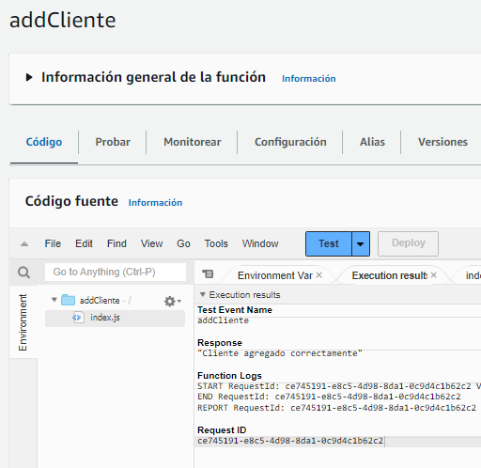

* **Se realiza registro de producto**

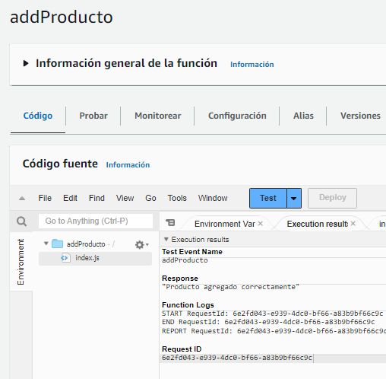

* **Se realiza registro de envío**

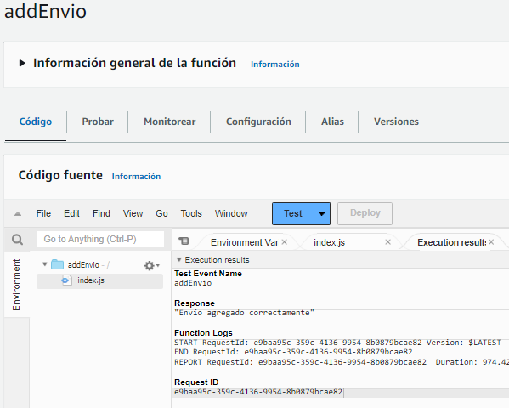

4. Integrar APIs con aplicación móvil.

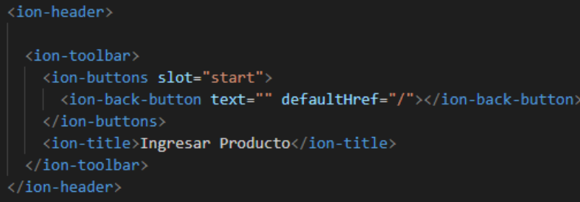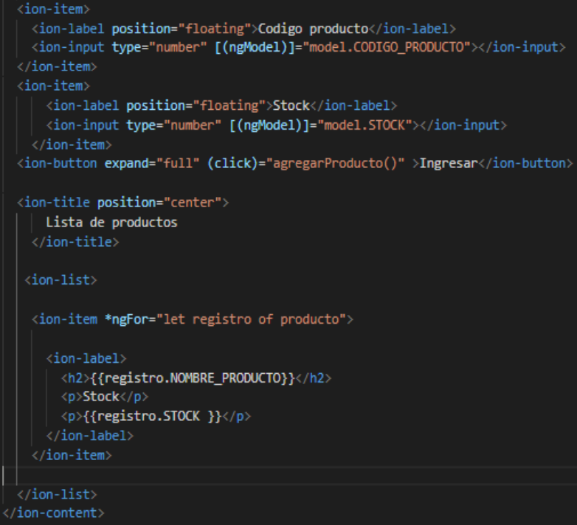

**Se agrega el path y el import del modulo  
**



**Se declaran los componentes  
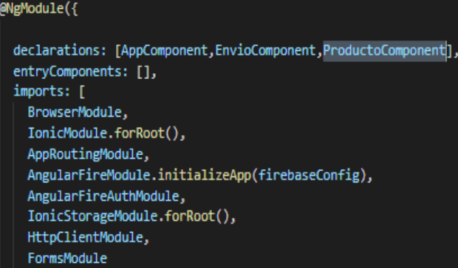**

**Se declara el modelo**

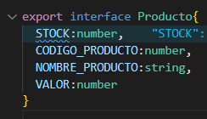

|  |  |  |
| --- | --- | --- |
| ***Indicadores de logro*** | **PUNTAJE** | **CUMPLIDO** |
| Crea api Amazon | **20** | **SI** |
| Crea Funciones Lambda | **20** | **SI** |
| Crea BD | **20** | **SI** |
| Realiza registro de cliente | **10** | **SI** |
| Realiza registro de producto | **10** | **SI** |
| Realiza registro de envío | **10** | **SI** |
| Integra apis con app Móvil | **10** | **60%** |
| TOTAL | **100** |  |

**AUTOEVALUACIÓN**